ОЛИМПИАДА ПО ТЕМЕ «БИБЛЕЙСКИЕ СКАЗАНИЯ»
5 КЛАСС.

- Найдите и выделите в матрице следующие слова (из оставшихся семи букв сложите слово и запишите его):
- Избавитель человеческого рода, Спаситель.
- Одно из христианских таинств, в результате которого человек получает прощение от священника.
- Посредники между богом и людьми.
- Общее название первых четырех книг Нового Завета.
- Часть человеческого тела, из которого сотворена Ева.
- Кто из библейских героев пожертвовал сыном ради любви к Богу?
- Гора, к вершине которой пристал корабль со спасшимися после Всемирного потопа людьми.
- Страна, где долгие годы томился в рабстве еврейский народ.
- Сын Адама и Евы, убитый братом.
- Главная книга христиан.

м | а | н | л | ы | с | н | г | и | е
е | о | г | е | е | в | а | е | л | о
с | с | и | я | р | е | б | р | о | м
п | а | я | е | а | а | а | л | а | р
о | к | н | и | в | р | м | а | р | а
е | п | е | в | е | о | и | б | я | т
г | и | т | а | л | ь | б | л | и | н

- Прочитав фразу, напишите «да», если она правильная, «нет», если она неправильная:
- Библия состоит из трёх частей
- В ветхом завете описывается жизнь Иисуса Христа
- Слово библия переводится как «книга»
- Еврейские племена были кочевниками
- Евреи проживали на территории к западу от Финикии
- Религия древних евреев отличалась от религии египтян и вавилонян
- Евреи поклонялись множеству богов
- Бог дал евреям заповеди - правила поведения, которые надо соблюдать
- Еврейский народ долгое время жил в Египте
- Государство Евреев стало называться Израиль
- Столицей Израиля стал город Иерусалим

- Соотнесите изображение и название мифа:
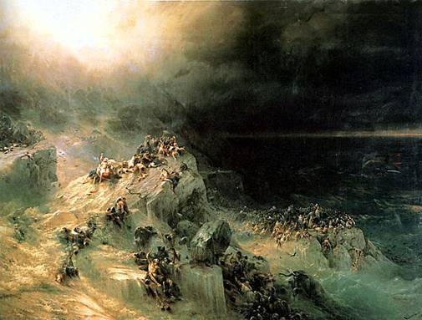 А

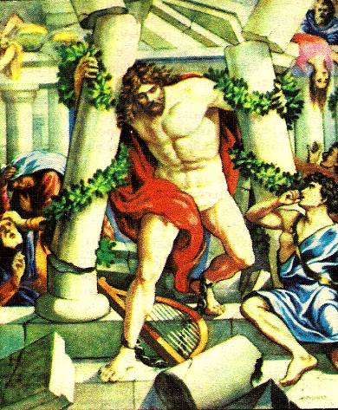 Б)
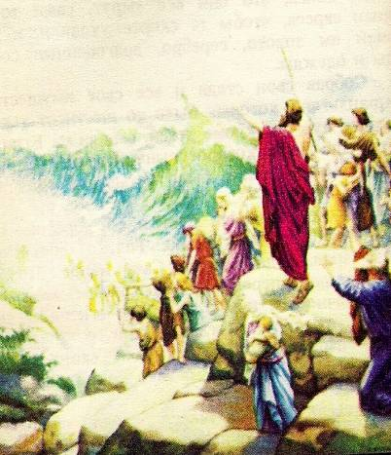 В)

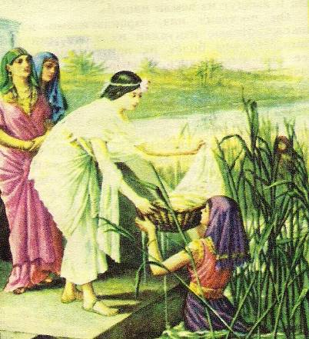 Г)
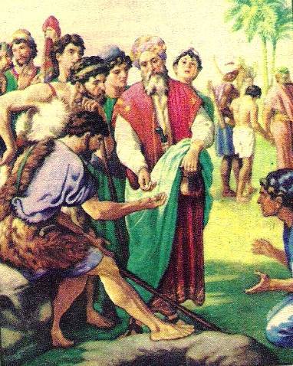 Д)

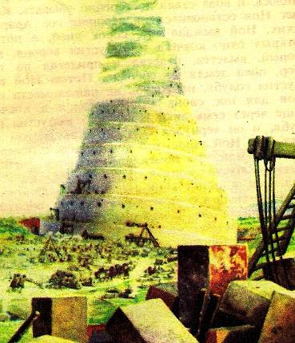 Е)
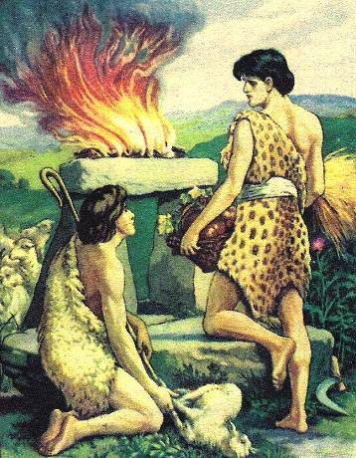 Ж)

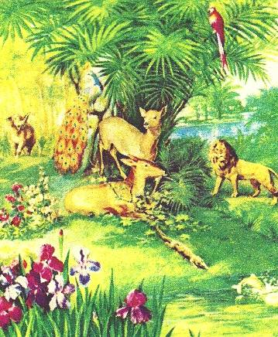 З)

1) Каин и Авель.
2) Спасение Моисея.
3) Великий потоп.
4) Самсон и Далила.
5) Сотворение мира.
6) Вавилонская башня.
7) Продажа Иосифа в Египет.
8) Переход израильтян через Черное море.

4. Вставьте пропущенные в тексте слова:
Миф о всемирном потопе. Родились у Адама и _______ дети, внуки, правнуки. Жизнь их была вовсе не райской – приходилось много трудиться, чтобы добить себе пищу. Люди совершали дурные поступки и даже преступления. Старший сын ___________ и Евы, земледелец _________, убил своего брата скотовода ________, и умножилось зло на Земле. Решил тогда ______ устроить потоп и уничтожить все живое. Пожалел только доброго и богобоязненного человека по имени _______. По велению Бога ______ построил корабль – _______. Вошли туда Ной с женою, трое их сыновей с женами и по ________ всякой живой твари. Дождь шел сорок дней и ночей и вода покрыла всю землю. Спустя много дней вода стала убывать и вершина горы ___________ поднялась над водною пучиной. Туда и пристал ковчег Ноя. Все погибли, кроме тех, кто был в ковчеге.

5. Выполните задания на контурной карте:

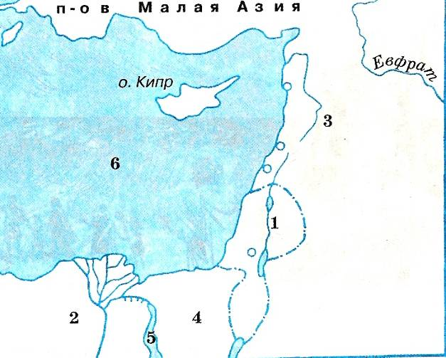
1. Река, протекающая в Палестине, обозначена на карте цифрой. Напишите ее название:
1
- Найдите и надпишите название главного города Израильского царства при Давиде (X в. до н. э.).
- Какие страны обозначены на карте цифрами? Напишите их названия:
2 3
4. Какой полуостров и какие моря обозначены на карте цифрами? Напишите их названия:
4
5
6

Ответы:
  - 1. Мессия, 2. Покаяние, 3. Ангел, 4. Евангелие, 5. Ребро, 6. Авраам, 7. Арарат, 8. Египет, 9. Каин, 10. Библия. Дополнительное слово: Соломон. (верный ответ – 1 балл; дополнительное слово – 2 балла, max – 12 баллов).
  - 1. Да, 2. Нет, 3. Да, 4. Да, 5. Нет, 6. Да, 7. Нет, 8. Да, 9. Да, 10. Да, 11. Да. (верный ответ – 1 балл, max – 11 баллов).
  - А – 3, Б – 4, В – 8, Г – 2, Д – 7, Е – 6, Ж – 1, З – 5. (верный ответ – 1 балл, max – 8 баллов).
  - Евы, Адама, Каин, Авеля, Бог, Ной, Ной, ковчег, паре, Арарат. (верный ответ – 1 балл, max – 10 баллов).
  - 1. Иордан, 3. Иерусалим, 4. 2. Египет, 3. Сирия, 5. 4. Синайский полуостров, 5. Красное море, 6. Средиземное море. (верный ответ – 1 балл, max – 7 баллов).

